# Nhìn Về Tương Lai Cộng Đoàn

Hồ Đức Linh

Kể từ năm 1975 khi bắt đầu có người Việt ra khỏi trại tiếp cư và được các gia đình người Mỹ bảo trợ được định cư tại New Jersey. Khi cuộc sống đã tạm ổn định, họ tìm về với nhau với các linh mục du học để tham dự thánh lễ bằng tiếng mẹ đẻ, vào thời đó thì có Cha Chỉnh và Cha Tiến, nhưng chưa có những sinh hoạt dều đặn. Mãi tới thập niên 80 thì có Cha Nguyễn Tri Minh từ Pháp qua định cư tại Mỹ và thành lập Cộng đoàn Công giáo Việt Nam tại New Jersey với thánh lễ thường xuyên hàng tuần và Cha Minh vẫn duy trì cộng đoàn cho tới nay và trở thành Cộng Đoàn các Thánh Tử Đạo tại New Jersey. Sau đó các cộng đoàn tại New Jersey tiếp tục được thành lập tại Metuchen, Camden, Atlantic City, Rockaway và Freehold. Tính như vậy là hiện nay New Jersey có cả thảy là 6 cộng đoàn trải rộng trên toàn tiểu bang.

Riêng tại Giáo Phận Metuchen thì cộng đoàn được thành lập vào năm 1987 với sự hỗ trợ của Cha Nguyễn Quang Vinh và sau đó vào năm 1988 thì giáo phận chính thức bổ nhiệm Cha Lâm Sung làm quản nhiệm cộng đoàn. Sau khi Cha Lâm Sung ra đi, thì Cha Nguyễn Tri Minh từ Jersey City thường xuyên xuống phụ trách. Tới năm 1991 thì Cha Nguyễn Ngọc Thạch đến từ Roma được bổ nhiệm làm quản nhiệm cộng đoàn, tiếp theo sau là các Cha Võ Cao Phong, Cha Đặng Xuân Oánh rồi kế đến là Cha Trần Việt Hùng từ năm 2006 cho đến ngày nay. Trải qua 27 năm từ ngày thành lập thì cộng đoàn Metuchen đã có 7 linh mục quản nhiệm và di chuyển qua 4 nhà thờ là St. Francis Cathedral - Metuchen, St. Theresa - Highland Park, St. James - Woodbridge và hiện nay là Our Lady of Czestochowa - South Plainfield.

Qua bao tháng năm, với sự tích cực của các cha quản nhiệm và của giáo dân, từ một cộng đoàn nhỏ bé nay đã trưởng thành, hiện diện vững mạnh trong môi trường đa văn hóa của giáo phận. Những sinh hoạt đạo cũng như đời phát triển đều đặn, từ những buổi tĩnh tâm cộng đoàn lưa thưa ít người, giờ đây giáo dân ai cũng háo hức tham dự những khi có các cha về giảng. Chương trình văn nghệ Tết mỗi năm càng quy mô với sự đóng góp của trên 160 diễn viên trong cũng như ngoài cộng đoàn, nói lên sự tích cực của tất cả các giáo dân từ lớn tới bé một lòng và hợp lực. Nhiều em nhỏ lần đầu tham gia thì nhút nhát ngại ngùng, nhưng chỉ năm sau thì hăng hái không cần cha mẹ van nài mà còn nhắc nhở mẹ cha đăng ký và giục đúng giờ. Tại sao vậy? Theo tôi nghĩ, trong sinh hoạt chung, các em tìm được tình bạn chân thành, tìm được niềm vui và trong đó chút nào hãnh diện làm vừa lòng mẹ cha. Nhìn những giờ tập dợt văn nghệ với các vũ điệu truyền thống, thế hệ sinh ra tại Việt Nam đã qua đi, và may mắn thay một thế hệ mới với các em sinh trưởng tại đây, có lẽ tiếng Việt không rành, chưa một lần về Việt Nam, mà dám đứng ra phụ trách các màn múa dân gian mà có lẽ các em học hỏi từ những video ca nhạc, từ youtube và nhất là từ các sáng kiến của riêng mình. Tôi cảm phục và cám ơn các em đang nối tiếp những truyền thống tốt đẹp nơi đất khách quê người.

Với những hình ảnh trên sau “40 năm viễn xứ”, hãy thử nhìn về viễn tượng tương lai của cộng đoàn trong những tháng năm sắp tới khi 50 năm, 75 năm hay xa hơn nữa 100 năm viễn xứ.

## Vấn đề nhập cư

Để tìm hiểu về sự thăng trầm của các cộng đoàn sắc tộc, có lẽ tiêu biểu nhất là cộng đoàn người Ba Lan tại nhà thờ Our Lady of Czestochowa hiện tại. Tôi tìm trong thư viện South Plainfield và được biết giáo xứ này được người Ba Lan nhập cư thành lập vào năm 1943 và nhà thờ nguyên thủy được xây dựng vào năm 1944, tức là cách đây 70 năm. Đó là trong thời kỳ thế chiến thứ hai khi nước Mỹ mở cửa tiếp nhận di dân từ các nước Âu Châu sau hậu chiến. Số giáo dân rất khiêm tốn vào năm 1952 chỉ có 50 gia đình. Nhà thờ hiện tại được xây vào năm 1976 và tới năm 2002 thì số giáo dân gia tăng tới 650 gia đình, kể ra đây là một giáo xứ nhỏ trong giáo phận. Hiện nay có lẽ chỉ còn 500 gia đình, đa số là người gốc Ba Lan kể cả cha xứ, nhưng không còn lễ tiếng Ba Lan nữa.

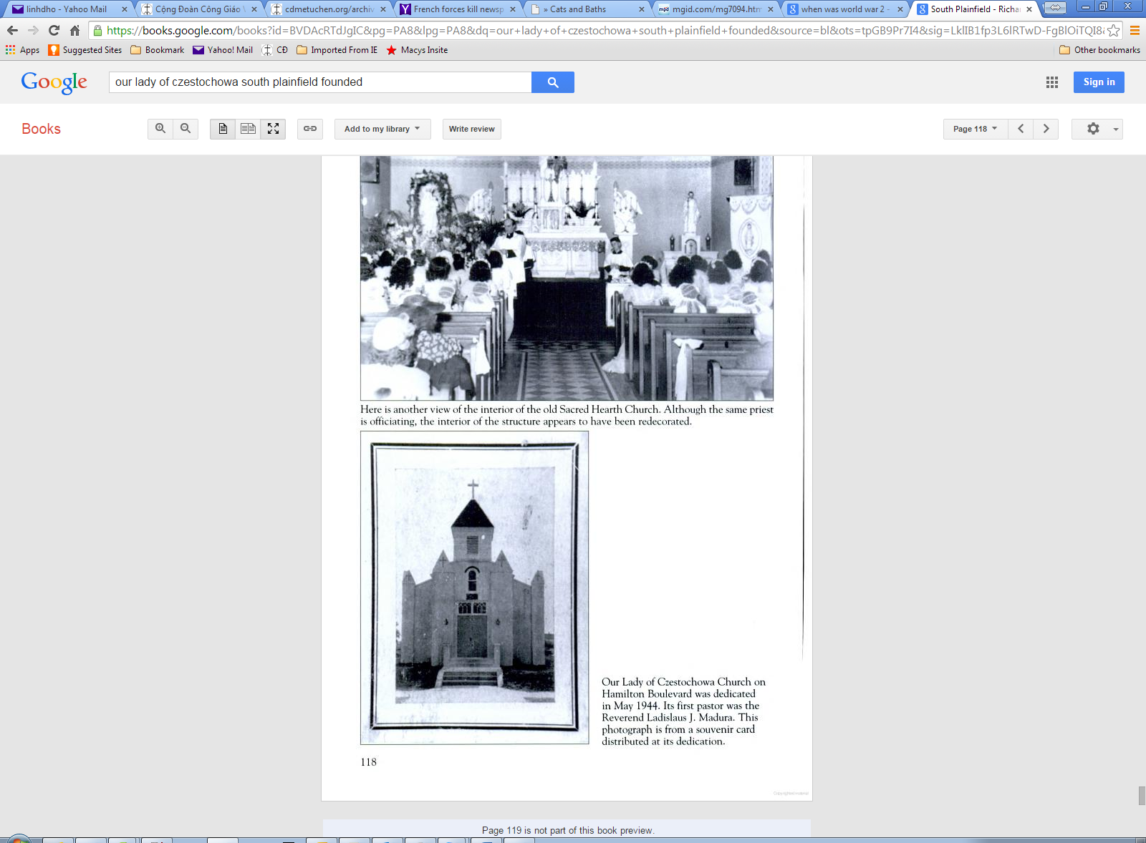

Viễn tượng cộng đoàn Việt Nam trong tương lai chắc cũng tương tự như người Ba Lan trong quá khứ, khi những làn sóng nhập cư tị nạn, theo diện HO và đoàn tụ gia đình giờ đã qua đi và những người thuộc thế hệ sinh trưởng tại Việt Nam không còn nữa. Dầu gì đi nữa tuy không nói được tiếng Ba Lan nhưng giáo dân trong xứ vẫn còn duy trì được những truyền thống của người Ba Lan qua các lễ hội.

## Vấn đề ngôn ngữ

Khi sinh ra và trưởng thành tại đây thì tiếng Việt trở thành một ngoại ngữ, tuy dầu các em có thể hiểu được phần nào tiếng Việt thông dụng, nhưng đọc và viết là cả một vấn nạn. Khi làm việc với các em giới trẻ, thì tôi được biết chỉ có độ 5% các em có thể đọc tiếng Việt được tương đối xuôi chảy, còn viết được có lẽ là trường hợp rất ngoại lệ chỉ một không hai. Đó là tình trạng thực tế tại Cộng đoàn Metuchen. Tôi cũng có dịp đi nơi này nơi nọ thì được biết có nhiều nơi, nhất là những nơi đông người Việt, các em dùng tiếng Việt rất chuẩn và rành rõi. Người ta thường nói có biết mới thương được, nếu không biết tiếng Việt thì khó mà nhất thiết với sinh hoạt người Việt được. Theo các nhà tâm lý, các em nếu nói được nhiều thứ tiếng, thì sẽ thông minh hơn, nhạy cảm hơn và xã giao hơn.

Vấn đề nhập cư có lẽ ngoài tầm tay của chúng ta, ở những vùng đông người Việt có lẽ không có cơ duyên, duy chỉ duy trì tiếng Việt là các bậc phụ huynh có thể làm. Nếu không thuận tiện hoặc không đủ khả năng học ở nhà thì cho các con đi học trường Việt Ngữ và cũng đừng mong đợi nhiều nơi các thầy cô, khi họ đã hy sinh thời giờ công sức để dạy mà mình lại cho con đi trễ giờ, thích thì đi không thì vắng mặt không một lời. Và tại sao các phụ huynh lại giao khoán cho người khác, trong khi họ cũng có dư khả năng để làm thầy cô? Có lẽ trong đời tôi, thời gian dạy tiếng Việt là lúc tôi học được tiếng Việt nhiều nhất, vì khi trước tôi đâu có biết đánh vần theo phương pháp ngữ học hiện đại, khi nào phải dùng ‘ng’ hay ‘ngh’, khi nào phải viết hoa, khi nào dấu hỏi, dấu ngã, v.v. Khi không thì tôi có bao giờ tìm hiểu về những luật lệ này trong tiếng Việt.

## Rời xa Cộng đoàn

Với trào lưu hiện đại, nhiều người đã rời xa nhà thờ, đó có lẽ là thách đố chung cho mỗi giáo dân, cho các limh mục tu sĩ, cho Đức Giáo Hoàng và cho toàn giáo hội. Tuy nhiên trong khuôn khổ hạn hẹp tôi chỉ xin nêu ra những đan cử tại sao nhiều người rời xa cộng đoàn? Trả lời đơn giản là cộng đoàn không đáp ứng được mong ước của mình, có thể đó là những biện chứng thể lý như đi xa, giờ giấc bất tiện, v.v. Nhưng sâu thẳm nhất là mình cảm thấy có tình Chúa và ấm tình người khi đến với cộng đoàn.

Nếu sánh cộng đoàn như một gia đình, gồm nhiều phần tử, vợ chồng, con cái, nội ngoại, bà con thì thử hỏi có gia đình nào trên thuận dưới hòa trước sau như một? Giữa hai vợ chồng còn nhiều xung đột bất hòa, huống gì với những người trong cộng đoàn. Mỗi lần vợ chồng bất hòa thường là vì do lý do gì? Hiểu lầm hay hiểu tính? Chẳng lẽ mỗi lần giận nhau là đòi ly thân ly dị? Sống trong một hoàn cảnh như vậy thì gia đình sẽ ra sao? Đối với cộng đoàn cũng vậy, nếu vì hiểu lầm thì khi làm việc nên rõ ràng mạch lạc, còn vì hiểu tính thì ai hợp tính là bạn thân còn ai không hợp thì chỉ coi như bạn. Người Việt Nam mình thường có tính ai không bạn là thù, trong khi thấy những chính trị gia người Mỹ trong lúc tranh cử thì đả kích nhau kịch liệt, khi đã biết thắng bại thì bắt tay để làm việc chung. Tôi còn nhớ thấm thía trong bài giảng vào lễ giáng sinh vừa qua, vị linh mục đã nói nếu thấy cộng đoàn vui vẻ tôi mới tìm tới để được hưởng, nếu không vui thì mắc mớ gì, thôi để tôi tránh xa, nếu như vậy thì còn ơn ích gì? Nhưng nên đặt lại là nếu cộng đoàn không vui, thì trách nhiệm của giáo dân là làm sao để cộng đoàn trở nên vui. Trong một tổ chức cũng như một công ty, khi nhận thấy việc làm không được kết quả vừa ý thì sửa đổi để được tốt đẹp hơn. Đối với người có trách nhiệm trong cộng đoàn cũng vậy, không nên chủ quan mà hãy lắng nghe những khúc mắc và giải quyết chấn chỉnh mau chóng không để lâu dài.

Đối với các em sinh ra và lớn lên tại hải ngoại, khi còn ở bậc trung học, các em còn theo cha mẹ đến sinh hoạt trong cộng đoàn, nhưng tiếc thay khi đã vào đại học hoặc xong đại học ra đi làm thì hầu như số trở lại với cộng đoàn rất ít oi, phải chăng cộng đoàn hay rộng hơn là giáo hội đã không đáp ứng được nhu cầu của thành phần này, chính đây là thế hệ nòng cốt của tương lai cộng đoàn đã bị bỏ rơi vì lý do ngôn ngữ hoặc thiếu quan tâm.

## Sinh hoạt hội đoàn

Khi nhìn vào một cộng đoàn, khi có nhiều hội đoàn sinh hoạt thì tôi tin rằng cộng đoàn đó có tương lai vững bền, bởi vì mỗi hội đoàn có một đường lối giúp sống đạo thiết thực. Không phải để cạnh tranh nhau, nhưng để bổ túc cho nhau qua nhiều khía cạnh. Các hội đoàn có thích hợp cho sở thích, tuổi tác, nam nữ. Trong cộng đoàn Metuchen hiện tại có ca đoàn, hội các bà mẹ Công giáo, hội cao niên, nhóm Đồng Hành và nhóm trẻ Muối Đất. Để phát triển và duy trì các hội đoàn cần có nhân lực và tài lực với các lớp huấn luyện, các buổi họp mặt, tĩnh tâm cùng các sinh hoạt đặc biệt. Thử hỏi các hội đoàn có đa dạng đủ và cộng đoàn nỗ lực và đầu tư đủ để đỡ nâng các hội đoàn?

## Kết luận

Sau 40 năm viễn xứ, tôi không thất vọng, nhưng vui mừng và hy vọng vì cộng đoàn còn nhiều tiềm năng để thăng tiến về đạo cũng như đời, nếu mỗi người giáo dân nhận thức là một phần tử tích cực, bỏ qua những chuyện nhỏ nhặt mà hiệp lòng hiệp sức hướng tới đời sống có mục đích cho thế hệ tương lai. Trong khi đó những người có trách nhiệm cũng cần nhận định tìm ưu tiên và có kế hoạch để cộng đoàn Metuchen vẫn là nơi sưởi ấm cho người Việt viễn xứ trong 10 năm, 25 năm, 50 năm tới. Mong lắm thay!